《大学的功用》之多元化巨型大学的起源
- 写在前面
对于教育思想史或者是发展史重要性的认识，不知道是从那一刻顿悟。从初中开始学历史到考研准备教育发展史，最直观的感觉就是背，往死里背，不知道为什么而背，所以整个过程极其痛苦。高中选择理科的原因就是因为历史不好，从来不及格，因为在不感兴趣的情况下，历史课本似乎是一本冷冰冰的代码，实在是记不住、背不过。当时高中的老师还采用专门让我当历史课代表的方式以激发我的认同感，但是显然也失败了。表不及里，未触及问题核心，但是当时实在混沌，连问题出在哪里都不知道。
随着研究生学习的进行，当很多现有的知识来的有些“突兀”的时候，慢慢开始想到“追根溯源”这个途径，带着思想去读史确实发现了新天地，顿时感觉茅塞顿开。激动过后，读书的习惯还是没养成，读史的次数更是不多。论文撰写中，时常会抱怨自己辞藻过于“轻浮”，表达不清楚、措辞不到位。十分想读，但又觉得时间紧迫，想要匆忙“赶路”，明明知道这种做法不对甚至是目光短浅，但是面临着读什么、什么时候读、怎么读、读几遍、如何读得懂等一连串的问题，每每都退缩了。
习惯养成的初始可能真的需要外部力量，对我而言确实如此，所以也感谢博一刚进来就踏上了“好时代”，说实话，现在就想快进看看四年后的自己，是不是因为读书有了一些不同，不管是精神气质、还是各种表达。因为现在觉得这些方面都是干涸的。最后希望从此开始，每月都能阅读、消化一点经典著作中的东西。
- 笔记整理
这个月整理的是汪老师2020年10月29日第二讲《多元化巨型大学观》中有关多元化巨型大学形成的历史诸因素（见图1）。正如原文中所述，多元化巨型大学的建立“并非人为创造，实际上，也没有人具体设计过”。但历史过程是社会发展的巨型实验，作者的巧妙之处就是用历史去证明多元化巨型大学最终出现本身就是历史选择的结果，无需多言，证据就已十分有力。
大学理念的发展既是阶段性的，又是螺旋变动性的，每个阶段都有自己的一些代表人物，大致可分为约翰·亨利·纽曼的理想大学理念、亚伯拉罕·弗莱克斯纳的现代大学理念、克拉克·克尔的当代多元化巨型大学理念。弗莱克斯纳作为纽曼的“崇拜者”，其思想与纽曼一脉相承，但在现实的困境下，又极具矛盾性。相比而言，克尔头脑似乎更加“清醒”，在他看来，大学的理念应随着时代的发展而不断地发展。1852年被纽曼视为理想的大学在现代已经灭亡，连弗莱克斯纳所赞扬的现代大学在当代也正在灭亡，“历史的流逝比观察者的笔墨要快得多”。他打比方说，大学在纽曼那里不过是“一个居住僧侣的村庄”，在弗莱克斯纳那里“是一座城镇——一座由知识分子垄断的工业城镇”。而当代的多元化巨型大学是一座充满无穷变化的城市。
历史的长河仍在流淌，但流向何处却不得而知。无论各方思想有哪些局限，但是处于时代之中，能跳出时代对其大学发展进行反思，实属不易。反正我是被时代漩涡“卷着走”的那批人，头脑混沌，也不知道有没有能够跳出来看世界的一天。
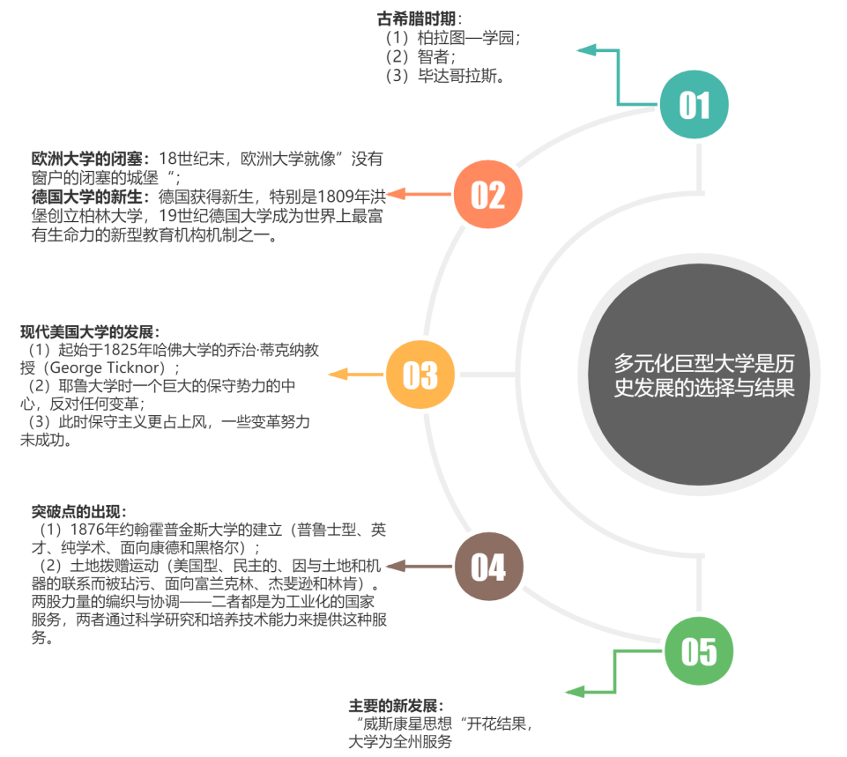

图1 多元化巨型大学形成的历史诸因素

